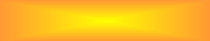

Meno a priezvisko:

Trieda:
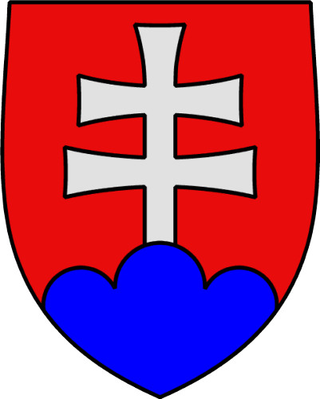

1. Vyber základné znaky štátu (4):
suverénna štátna moc
štátne občianstvo
vlastné nárečie
štátne symboly
kmeňová rada
štátne územie

2. Samovláda jednotlivca alebo skupiny:

3. Štátna moc sa delí na 3 zložky:

4. Jednu zo zložiek moci tvorí parlament, ktorý má:
200 poslancov
170 poslancov
150 poslancov

5. Základným znakom štátu je , ktorá bola prijatá

6. Úvodná časť významnej listiny je .

7. Prezidentom SR je:

8. Spoločnou menou krajín eurozóny je .

9. Verejné, slávnostné vyhlásenie:
charta
kódex
deklarácia

10. Dňa 10. decembra OSN prijala

11. Osobné a politické práva sú právami generácie.

12. Na ochranu práv detí OSN prijala dva dokumenty:

13. Dopíš k obrázkom názvy organizácií:
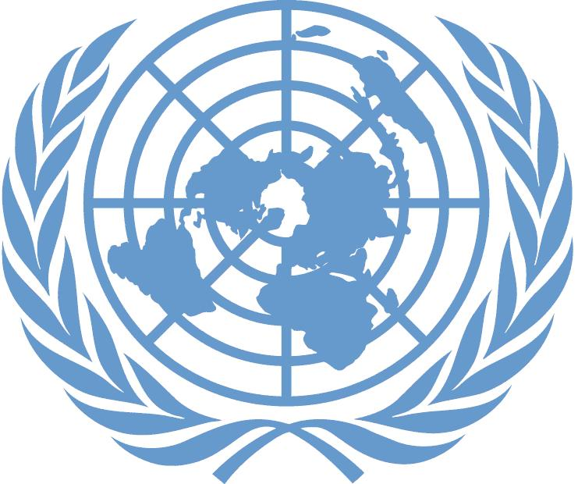
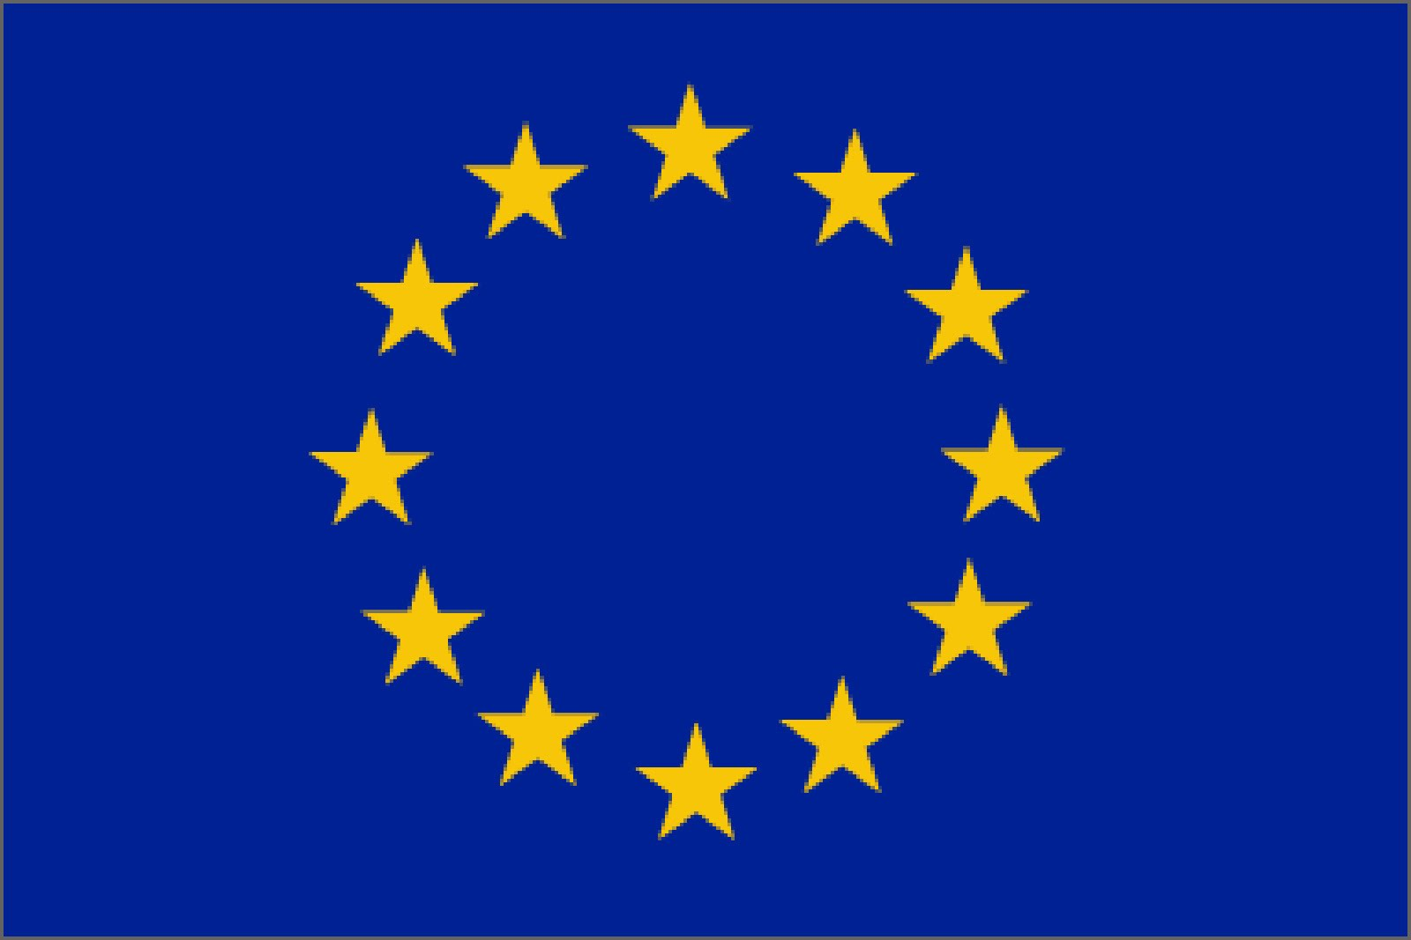

a. b.

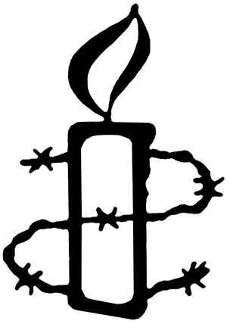

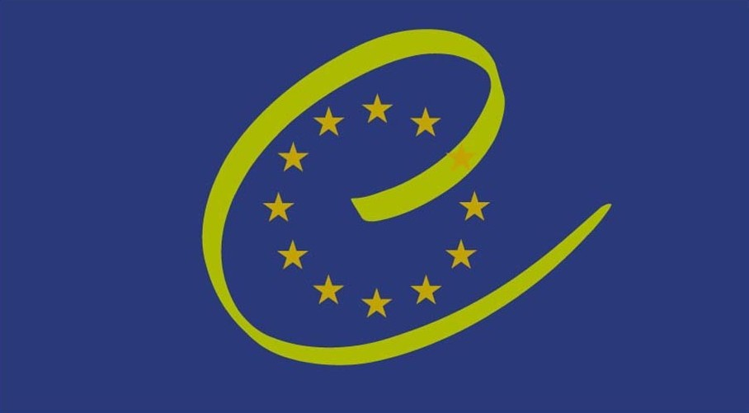

c. d.

Ako sa ti darilo?

Vy pracovala: Lucia Cabajová VIII.A

